For Immediate Release

استقصاء مستقبل النُّظم البيئية السَّاحلية والاقتصادات المترابطة: معهد إفريقيا يستضيف ندوة عن العلاقات والصِّلات عبر المحيط الهندي في الشَّارقة
يسر معهد إفريقيا أن يقدِّم النَّدوة الرَّابعة والأخيرة ضمن سلسلة مؤتمر مبادرة "موسم دولة": الأرخبيل كفكرة: الجُّزر الإفريقية في المحيط الهندي، الذي يضم حشد من العلماء البارزين لتناول قضايا المناخ والتُّراث والتَّنمية.
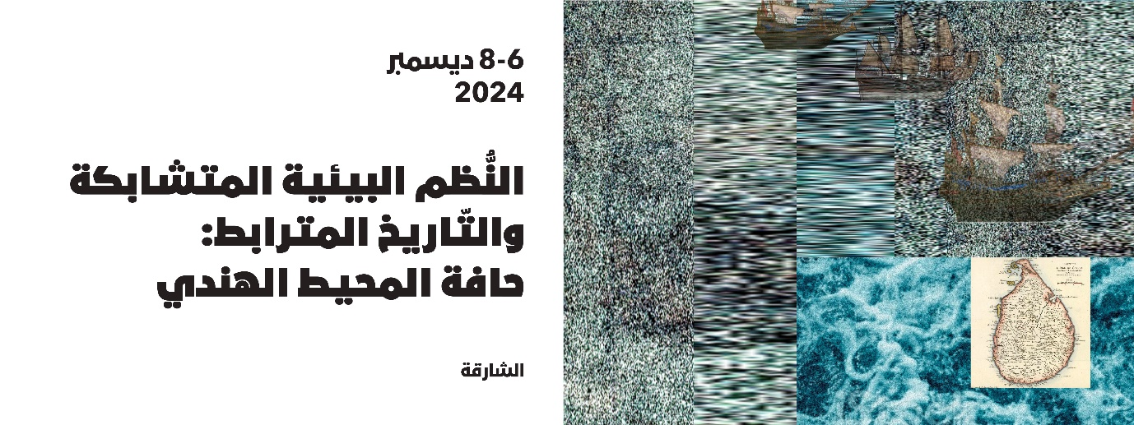
الصَّورة رقم 1: الصَّورة الرَّئيسية للنَّدوة بعنوان: ما بين المحيط والسَّماء (2021–2022) للفنَّان السريلانكي متعدِّد التَّخصُّصات بوشبكانثان باككيراجاه. يستكشف هذه العمل الفنِّي مرونة وهشاشة الطَّبيعة كمصدر للشِّفاء من الصَّدمات، مما يتماشى مع موضوع النَّدوة الذي يتناول النُّظم البيئية والتَّواريخ المترابطة في حافة المحيط الهندي.

14 نوفمبر 2024، الشَّارقة -الإمارات العربية المتَّحدة: يدعو معهد إفريقيا، جامعة الدِّراسات العالمية (GSU) في الشَّارقة، الإمارات العربية المتَّحدة، العلماء وصُنَّاع السِّياسات ونشطاء المناخ إلى النَّدوة الختامية في برنامج مبادرة "موسم دولة" في نسخته الثَّالثة بعنوان: الأرخبيل كفكرة: الجُّزر الإفريقية في المحيط الهندي، والذي سيُعقد في الفترة من 6 إلى 8 ديسمبر 2024.
نُظِّمت هذه الفعالية بدعم سخي من مبادرة التَّعاون الإقليمي حول المحيط الهندي، التَّابعة لمجلس البحوث الاجتماعية (SSRC) وهي مبادرة معنية بتحفيز الأبحاث الجديدة حول تقاطعات التَّغيير الاجتماعي والبيئي في بلدان المحيط الهندي وعبرها.

بدعم من مجلس بحوث العلوم الاجتماعية، سيفتتح هذا الحدث، الذي يمتد لثلاثة أيام، بكلمات ترحيبية من صلاح حسن، مدير الجامعة وعميد معهد إفريقيا، ليُمهّد الطَّريق لمناقشات معمَّقة حول الرَّوابط البيئية والثَّقافية والاقتصادية عبر حافة المحيط الهندي.
تُعدُّ مبادرة "موسم دولة"، البرنامج الذي يركِّز على دولة إفريقية بعينها، أو أي من مجتمعات الشَّتات الإفريقي، حجر الزَّاوية في رسالة معهد إفريقيا لاستكشاف تاريخ قارة إفريقيا المعقَّد، والانخراط في مناقشة القضايا المعاصرة التي تؤثر على أقاليمها المختلفة. وتُعدُّ هذه النَّدوة ختام النُّسخة الثَّالثة من البرنامج بعنوان الأرخبيل كفكرة: الجُّزر الإفريقية في المحيط الهندي، الذي بدأ في ديسمبر 2022. على مدار العامين الماضيين، استضاف معهد إفريقيا ندوات في الشَّارقة وزنجبار، حيث جمع بين كبار العلماء والفنَّانين والنَّاشطين لخلق مجموعة للدِّراسات العلمية ، التي ما فتئت تتوسَّع وتجذب المزيد من العلماء. شملت المواضيع التي طُرحت حتى الآن قضايا مثل الهجرة، والعرق، والعبودية، ودور الفنَّ في تشكيل التَّبادلات الثَّقافية عبر عالم المحيط الهندي.
ستتناول النَّدوة الختامية هذه، النُّظم البيئية المتشابكة والتَّاريخ المترابط: حافة المحيط الهندي؛ التَّحديات الحاسمة التي تواجه المجتمعات السَّاحلية في المحيط الهندي، بما في ذلك القدرة على التَّكيُّف مع التَّغيُّر المناخي، والتَّكيُّف البيئي، والتَّغيُّرات الاجتماعية ،والاقتصادية. من خلال المناقشات المتضافرة، تهدف الفعالية إلى تعزيز الحلول المبتكرة والرُّؤى الجديدة حول التَّنمية المستدامة.
يعكف على تنظيم موسم الدّولة هذا، بأجزائه الأربعة، ثُلة من كبار العلماء، وهم جيريمي بريستولدت، أستاذ التّاريخ في جامعة كاليفورنيا، سان دييغو؛ ورُقَيِّة مصطفى أبوشرف، أستاذة الأنثروبولوجيا بجامعة جورج تاون في قطر؛ وأوداي شاندرا، أستاذ مساعد في شؤون الحكم بجامعة جورج تاون في قطر. سيجمع هذا الحدث مجموعة علماء من أرجاء العالم، تضم أكثر من 20 بمن العلماء وصُنَّاع السِّياسات البيئية والمؤرِّخين الثَّقافيين والنَّاشطين في مجال المناخ. ستتضمن النَّدوة مجموعة مختارة من الكلمات الرَّئيسية وجلسات النِّقاش، بما في ذلك:
- الكلمة الرَّئيسية الافتتاحية: البيئات المتشابكة والحدود الحيوية: النَّباتات والسِّياسة والنُّصوص المطبوعة في عالم المحيط الهندي، تقدِّمها إيزابيل هوفماير – أستاذة فخرية، جامعة ويتواترسراند، جوهانسبرغ، جنوب إفريقيا
- مواجهة تحدِّي التَّغيُّر المناخي: سبل كسب العيش والتَّكيُّف: دراسة استراتيجيات التَّكيُّف التي تتبِّعها المجتمعات السَّاحلية استجابة للتَّحوُّلات النَّاجمة عن التَّغيُّرات المناخية.
- موجات التَّغيير: التَّفاعلات في عالم المحيط الهندي: مناقشة تأثير التَّفاعلات البشرية البحرية على التَّبادل الثَّقافي في منطقة المحيط الهندي.
- الرَّوافد: البيئة والاقتصاد والمجتمع في تاريخ المحيط الهندي- استكشاف تاريخي للأنشطة الاقتصادية والتَّحديات البيئية التي لا تزال تعمل على تشكيل الإقليم اليوم.
- رصد وتسجيل التَّغيُّرات البيئية - تقديم أساليب مبتكرة لتوثيق التَّحوُّلات البيئية والذَّاكرة الثَّقافية للمجتمعات المتضرِّرة.
- الجسور: من جنات الفردوس إلى الرِّياح البحرية في المحيط الهندي- مناقشة الممارسات المستدامة في الحفاظ على التُّراث والتَّخطيط البيئي من أجل تنمية متوازنة.
النَّدوة مفتوحة للجمهور، ويرجى التَّسجيل المسبق. ستكون الترَّجمة الفورية باللغة العربية متاحة في الموقع، وسيتم توفير بث مباشر للحاضرين عن بعد.

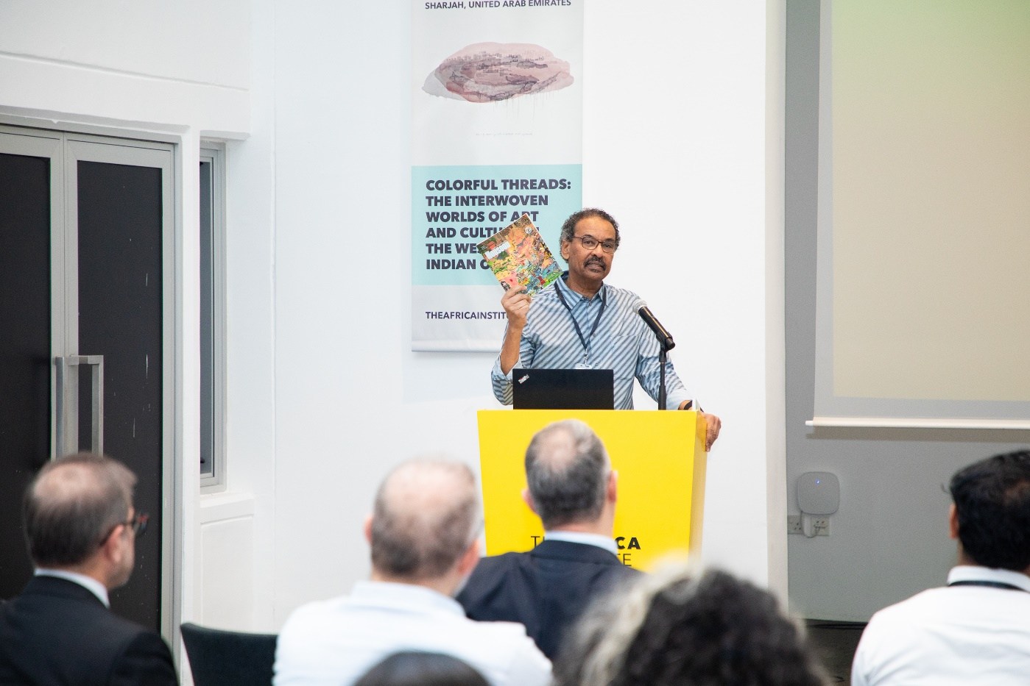
الصَّورة 2: صلاح م. حسن، مدير جامعة الدِّراسات العالمية وعميد معهد إفريقيا، يعلن إطلاق الإصدار الأول لمجلة "مونسون : مجلة حافة المحيط الهندي"، وهي مجلة رائدة في دراسة الأبعاد الثَّقافية والتَّاريخية والبيئية لمنطقة حافة المحيط الهندي.

تزامن الإطلاق الأول لمجلة مونسون: مجلة حافة المحيط الهندي" الصَّادرة عن معهد إفريقيا، مع افتتاح هذا الموسم، وتوفِّر المجلة منصَّة للبحوث الرَّائدة والحديثة حول الأبعاد الثَّقافية والتَّاريخية والبيئية لمنطقة المحيط الهندي. وتركِّز المجلة على ترقية المعرفة بالمجتمعات المتشابكة في إقليم المحيط الهندي، مع اهتمام خاص بسد فجوة بائنة ونقص واضح في الدِّراسات السّابقة، المتاحة حاليًا، والتي عمدت إلى تهميش المجتمعات الإفريقية والخليجية المطلّة على المحيط الهندي. يمكن الحصول على المجلة من خلال مطبعة جامعة ديوك ويمكن شراؤها من مكتبة مروي، متجر الكتب التَّابع لمعهد إفريقيا.
بالتَّناغم مع موضوعات النَّدوة، يفتتح معهد إفريقيا طرح برنامج لنيل درجة الماجستير في الدِّراسات الإفريقية العالمية. يتيح هذا البرنامج المتعدِّد التَّخصُّصات للطُّلَّاب فهمًا متعمِّقًا للتَّاريخ والثَّقافة الإفريقية وارتباطاتها العالمية، مما يزوِّدهم بالمعرفة اللَّازمة للتَّفاعل مع القضايا المعاصرة التي تُسهم في تشكيل القارة الإفريقية ومجتمعات الشَّتات الإفريقي.
وباعتبارها الحلقة الأخيرة في سلسلة "موسم دولة: الأرخبيل كفكرة: الجُّزر الإفريقية في المحيط الهندي؛ تهدف هذه النَّدوة إلى تنشيط التَّعاون الأكاديمي الجديد وتعميق فهم التَّواريخ والبيئات المتشابكة في إقليم المحيط الهندي.

معهد إفريقيا - جامعة الدِّراسات العالمية – (GSU) الشَّارقة
تأسَّس معهد إفريقيا (جامعة الدِّراسات العالمية) في الشَّارقة بالإمارات العربية المتّحدة في العام 2018 كمعهد أكاديمي متعدّد التّخصّصات يُعنى بدراسة إفريقيا والشّتات الإفريقي، وإجراء الأبحاث حولها وتوثيقها. وبصفته المعهد الوحيد من نوعه في منطقة الخليج العربي، والتي تُعتبر محور التّبادل الثّقافي الإفريقي-العربي، يستفيد معهد إفريقيا من موقعه الفريد ليسهم في توسيع نطاق فهم الدِّراسات الإفريقية ودراسات الشّتات الإفريقي كمشروعٍ عالمي. وبصفته مركز للأبحاث ومؤسَّسة للدِّراسات العليا، يطرح المعهد برامج لنيل درجتي الماجستير والدِّكتوراه، وكذلك الدِّبلومات في اللُّغات الإفريقية. صُمِّمت مناهج الدِّراسات العليا لمعهد إفريقيا بهدف بناء الجيل القادم من المفكِّرين النَّقديين في الدِّراسات الإفريقية ودراسات الشّتات الإفريقي. ومن خلال برامجه، والتي تشمل النَّدوات والمؤتمرات الدّولية، ومعارض الفنون البصرية، وبرامج تكليف الفنانين، وعروض الأفلام وسلاسل العروض الأدائية، وبرامج التَّعليم المجتمعية وفعاليات التَّوعية، يسعى المعهد إلى توسيع آفاق فهم الجمهور للتّبادل العربي والإفريقي بما لا يقتصر على المجتمع البحثي فحسب، وإنما يشمل مجتمع الشَّارقة المحلَّي، والإقليم، ومختلف أنحاء العالم. في عام 2023، أصبح معهد إفريقيا جزءًا من جامعة الدِّراسات العالمية (GSU)، التي أُنشئت حديثًا، حيث تم دمجه في شبكة جامعة الدِّراسات العالمية التي ستضم مثيلاته من المعاهد شبه المستقلِّة، والتي يركَّز كل منها على الدِّراسات العليا والبحث وتوثيق تاريخ وثقافات وشعوب المناطق العالمية المختلفة الأخرى. يُخطط للبدء في تأسيس المعهد التَّالي؛ وهو معهد آسيا، رسميًا في نهاية عام 2025. بالإضافة إلى ذلك، تُجرى الاستعدادات لإطلاق المعاهد الأخرى التي تتخصَّص في دراسات أوقيانوسيا وأوروبا والأميركتين في السَّنوات القليلة المقبلة. تشغل حور القاسمي منصب رئيس معهد إفريقيا، رئيس جامعة الدِّراسات العالمية، ويشغل صلاح محمد حسن، عميد معهد إفريقيا ومدير جامعة الدِّراسات العالمية. لمزيد من المعلومات، تفضّل بزيارة theafricainstitute.org.

لمزيد من الاستفسارات يرجى التواصل مع منسقي التواصل الإعلامي في معهد إفريقيا:
عائشة الحمادي
منسق التواصل الخارجي، معهد إفريقيا
هاتف: 563739520-00971
aisha.alhammadi@theafricainstitute.org

